|  |  |  |
| --- | --- | --- |
| **Zamierzenia dydaktyczne: Bursztynki**  **LUTY** | | |
| **TEMAT KOMPLEKSOWY:**  **24-28.02.25 r. DINOZAURY.** | | OBSZAR PODSTAWY PROGRAMOWEJ |
| 1. | * Kształtowanie prawidłowych nawyków higienicznych, samoobsługowych w toalecie i łazience, kulturalne spożywania posiłków przy stole, samodzielne posługiwanie się sztućcami i odkładanie naczyń w wyznaczone miejsce. * Próby samodzielnego ubierania się. Samodzielne składanie swoich rzeczy w szatni, pościeli po leżakowaniu. | I1,2,3,4  III5,8,9 |
| 2. | * Zachęcenie dzieci do przebywania w grupie przedszkolnej. Przystosowanie dzieci do warunków nowego otoczenia w sposób łagodny i bezstresowy. * Utrwalanie i przestrzeganie kodeksu grupy. | II1,2,3,4,5,6,7,8,9;  III3,4,5,6,7,8,9  IV.2,6,16 |
| 3. | * Poszerzenie wiedzy związanych z tematyką kompleksową. * Poszerzenie słownictwa związanego z DINOZAURAMI. * Poznanie nazw dinozaurów i ich budowy- wyglądu. * Układanie puzzli– dinozaury. Rozwijanie aparatu mowy poprzez zabawę artykulacyjną ” Odgłosy dinozaurów”. * Oglądanie filmu edukacyjnego „ Dinozaury” – poszerzenie wiedzy. * Oglądanie atlasów i książek przyrodniczych o tematyce tygodniowej. * Rozwiązywanie zagadek słownych. | I 4,5  III2,3  IV 1,2,3,5,6,7,9,18 |
| 4. | * Poszerzenie słownictwa związanego z tematyką tygodniową. * Ulubione dinozaury – słuchanie opowiadania Moniki Czoik-Nowickiej : "Plastelinowe dinozwierzaki". Cele: zdobywanie informacji na temat dinozaurów, rozwijanie umiejętności wypowiadania się na określony temat. * W świecie dinozaurów – praca z tablicą demonstracyjną. Cel: rozwijanie wiedzy na temat dinozaurów. * Dinozaury – poznawanie nowych gatunków zwierząt. * Jajo dinozaura – zabawa słowna. * Toczymy jajo – ćwiczenia oddechowe. * Czy to prawda? – utrwalenie wiadomości na temat smoków. * Gdzie mieszkał smok, a gdzie dinozaur? – rozmowa na temat różnic między * smokami a dinozaurami. Cel: ćwiczenie spostrzegawczości. | IV2,5,6 |
| 5. | * Mój dinozaur – tworzenie albumu grupowego. * Po śladach – zabawa badawcza * Znawca dinozaurów – zapoznanie z pracą paleontologa. Cel: poznanie * pracy paleontologa | I5  II11  III8,9  IV18 |
| 6. | * Rozwijanie wyobraźni poprzez wykonanie prac plastycznych – Dinozaur . Cele: rozwijanie sprawności manualnej,   rozwijanie umiejętności działania w skupieniu.   * Puszcza jurajska – wykonanie grupowej makiety. Cele: rozwijanie umiejętności pracy w grupie, zapoznanie z miejscem – puszczą jurajską. * Rysowanie drogi małego dinozaura do jego mamy. | I6,7,8,9  IV1,8 |
| 7. | * Udział w zabawach ruchowych: ruchowo-naśladowcza * Zabawy na świeżym powietrzu: spacer po okolicy przedszkola – obserwowanie roślin; * Roślinożercy – zabawa ruchowa. * Lis i kury – zabawa orientacyjno-porządkowa. * Zielony kolor wokół nas – zabawa ruchowa z elementem rzutu. * Mały dinozaur i duży dinozaur – zabawa orientacyjno-porządkowa. * Latające dinozaury – zabawa ruchowa. * Wykopaliska – zabawa ruchowa. * Kura i dinozaur – zabawa orientacyjno-porządkowa. | I4,5,8  III6,8 |
| 8. | * Trzy małe dinozaury – zapoznane z piosenką tygodnia. Cele: opanowanie melodii i tekstu piosenki, rozwijanie umiejętności działania w skupieniu, ćwiczenie spostrzegawczości. * Trzy małe dinozaury – instrumentacja piosenki. * Zmęczone dinozaury – reagowanie na zmiany dynamiczne. * Zabawa z dinozaurem – ćwiczenie dykcji, rozwijanie koordynacji słuchowo- ruchowej. * Spacer na łąkę – opowieść ruchowa przy muzyce połączona z ćwiczeniami artykulacyjnymi. | I5,8  IV7 |
| 9. | * Kształtowanie umiejętności tworzenia zbiorów. Rozwijanie umiejętności liczenia. * Niskie dinozaury i wysokie dinozaury – zajęcia matematyczne. Cele: rozwijanie umiejętności klasyfikowania, doskonalenie umiejętności posługiwania się określeniami: wysoki, niski, zapoznanie z dinozaurami mięsożernymi. | IV12,15 |
| 10. | Uwrażliwienie dzieci na język angielski. Poszerzenie słownictwa, śpiewanie piosenek. | IV21 |
| 11. | Wdrażanie umiejętności pracy w zespole i w parach. Kształtowanie odpowiedzialności – praca z tablicą zadań daltońskich. | IV1 |

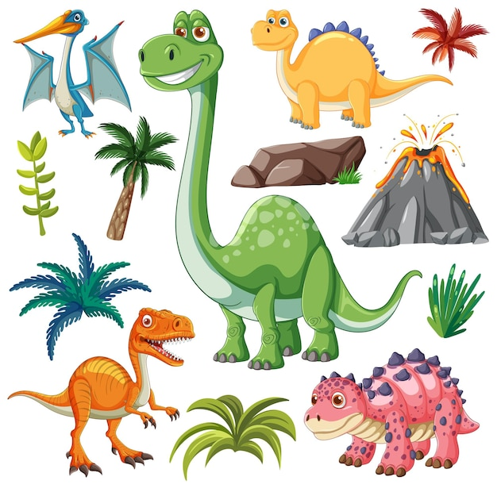

**Trzy małe dinozaury**

**(sł. i muz. Krystyna Gowik).**

1. Trzy małe dinozaury biegają po polanie.

Każdy od mamusi zaraz coś dostanie.

Każdy od mamusi zaraz coś dostanie.

Ten pierwszy lubi mięsko, ten drugi lubi listki,

a trzeci, ten najmniejszy, lubi wszystko.

A trzeci, ten najmniejszy, lubi wszystko.

**Ref:** Biegną dinozaury, tup, tup, tup.

W trawę łapy swe wytarły, szur, szur, szur.

Skaczą po kamieniach, siup, siup, siup.

– Mamo, daj coś do zjedzenia: chrup, chrup, chrup.

2. Trzy małe dinozaury wspinają się na skały,

a mamusia woła, by tam uważały.

A mamusia woła, by tam uważały.

Ten pierwszy lubi słońce, ten drugi lubi burze,

a trzeci lubi skakać przez kałuże.

A trzeci lubi skakać przez kałuże.

**Ref.:** Biegną dinozaury…